Кривая обучаемости, кривая обучения, кривая опыта
Для начала разберемся с определениями.
Обучаемость – индивидуальные показатели скорости и качества усвоения человеком знаний, навыков и умений в процессе обучения. Любопытно, что орфографический словарь портала gramota.ru не знает слова «обучаемость» (кстати, Word тоже его подчеркивает красной линией )
Кривая обучаемости (рис. 1) – графическое представление изменения скорости обучения определенному знанию или виду деятельности.
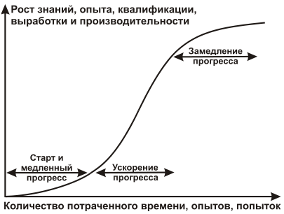
Рис. 1. Кривая обучаемости
Как правило, способность сохранять в памяти новую информацию, обучаться чему-либо, максимальна после первых занятий, затем скорость обучения постепенно снижается, что означает необходимость большего числа повторений для усвоения материала.
Вот какой любопытный пример приводит У. Эдвардс Деминг в своей книге «Выход из кризиса»:
На рис. 2 показаны средние очки при игре в гольф у начинающих игроков. Набранные очки до проведения уроков за пределами статистической нормы: есть значения, выходящие за контрольные пределы. После проведения обучения количество очков в пределах статистической нормы; достигнут желаемый результат, а именно: средний счет значительно ниже, чем до уроков, все результаты в рамках контрольных пределов (расположены более кучно). Следовательно, обучение изменило систему.
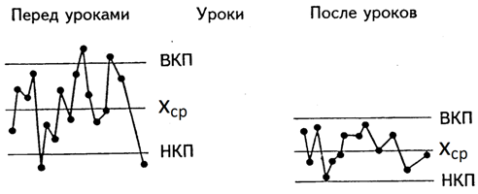
Рис. 2. Средние недельные результаты начинающего игрока в гольф, который брал уроки, прежде чем достиг показателей в пределах статистической нормы. Здесь х_{ср} – среднее значение, ВКП – верхний контрольный предел, НКП – нижний контрольный предел.
В тоже время, когда опытный игрок в гольф надеется улучшить свои результаты, взяв несколько уроков, положительный результат менее вероятен. Рис. 3 показывает, что уроки ничего не дали. У игрока уже была устоявшаяся техника игры; преподаватель безуспешно пытался заменить эту технику на другую.
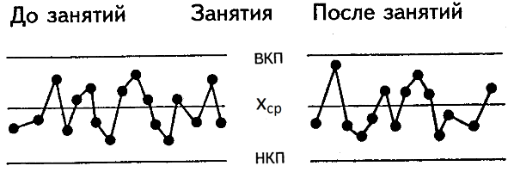
Рис. 3. Средние недельные результаты опытного игрока в гольф до и после уроков. Здесь игрок достиг состояния статистической управляемости еще до начала обучения.
Когда мне хочется расслабиться и отвлечься я иногда «разбрасываю» косынку Статистику игры я начал вести не сразу, а с приблизительно с 6000-й игры (рис. 4, см. также лист «косынка» Excel-файла). На графике по оси абсцисс отложено число игр, а по оси ординат накопленный процент выигрышей. Каждая точка соответствует кумулятивному среднему проценту выигрышей (то есть, проценту выигрышей, достигнутому за указанное число игр). Видно, что процент выигрышей рос сначала быстрее, затем медленнее, а затем рост практически остановился. За 20 000 игр я усовершенствовал свою технику до такой степени, что дальнейшего прогресса не наблюдается.
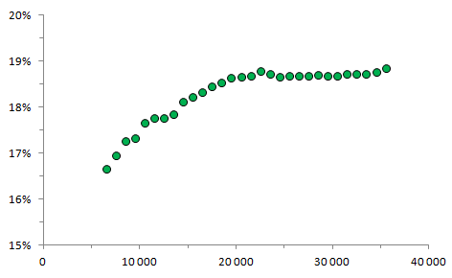
Рис. 4. Кумулятивный средний процент выигрышей пасьянса «Косынка»
Кривая обучения – математическое выражение явления, заключающегося в том, что при повторении одних и тех же операций время, расходуемое на единицу труда, сокращается с постоянной скоростью.
На производстве, в сфере услуг и даже в офисной работе, как правило, обнаруживается, что ресурсы, необходимые для того, чтобы произвести заданный объем продукции (услуг, работ), снижаются по мере увеличения объема выпускаемой продукции. Производство первой единицы продукции обходится дороже, чем производство тысячной единицы. Этому способствуют различные факторы, касающиеся затрат на материалы, накладных расходов и, возможно, самое главное, обучаемости персонала.
То, что с приобретением опыта время, расходуемое на единицу труда, сокращается, является довольно тривиальным соображением. Нетривиально утверждение, что это время сокращается с постоянной скоростью.
Впервые этот эффект был обнаружен на заводах Боинга во время Второй мировой войны. В компании заметили, что время, расходуемое на сборку одного самолета, сокращается по мере увеличения числа собранных самолетов. Время сборки контролировалось, и было обнаружено, что скорость обучения носит не случайный характер, а вполне предсказуема. Кумулятивное среднее время снижалось на постоянную процентную величину всякий раз, когда кумулятивный объем производства удваивался. Например, на сборку первого самолета уходило 100 часов, на сборку двух первых – в среднем по 90 часов, на сборку четырех первых – в среднем по 81 часу на самолет.
Следующая таблица поможет прояснить, что имеется ввиду (рис. 5).
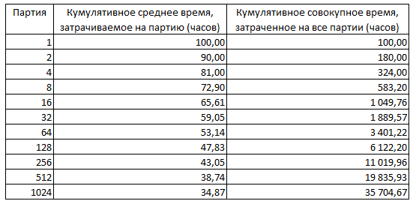
Рис. 5. Кумулятивное среднее время при 90%-ной скорости обучения
На рис. 6 представлен график, построенный на основе данных из таблицы (рис. 5). Любопытно, что в двойных логарифмических шкалах, кривая имеет вид прямой.
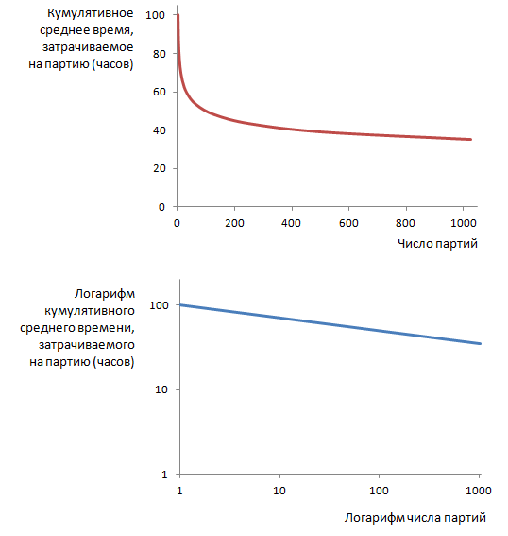
Рис. 6. Графики кумулятивных средних
Математически формула кривой обучения выглядит несколько угрожающе, но если ее «забить» в Excel (см. лист «формула»), то расчеты не покажутся сложными:
Y_{х} = K * х ^{log}2^{b}
- K – число часов для изготовления первой партии (первого изделия)
- Y_{х} – кумулятивное среднее число часов для изготовления х партий (так что произведение Y_{х} * х дает суммарное число часов для производства всех х парий)
- х – число партий
- b – коэффициент обучения (в долях единицы; для 90% подставляем 0,9); log₂b – логарифм b по основанию 2.
Чем выше скорость обучения, тем меньше времени требуется для производства каждой последующей парии, тем быстрее снижаются кривые (рис. 7).
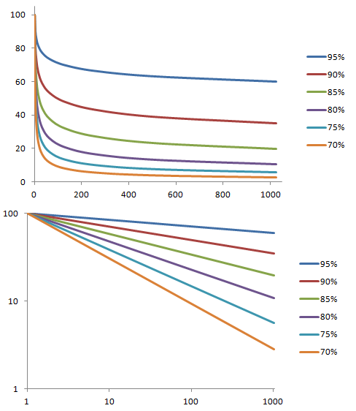
Рис. 7. Влияние скорости обучения на кумулятивное среднее время (второй график в логарифмических шкалах)
Ханс-Юрген Варнеке обращает внимание на то, что кривая опыта непосредственно влияет только на ту часть стоимости, которая создается на предприятии. Эффект от обучения тем больше, чем выше вновь созданная стоимость (иначе – добавленная стоимость).
Вновь созданная стоимость = Стоимость продукции — Материальные затраты
На различных предприятиях вновь созданная стоимость получается по-разному. В торговых фирмах она существенно меньше, чем на промышленных предприятиях или в сфере услуг:
Вид предприятия Доля вновь созданной стоимости, %
Торговое 20–30
Промышленное 40–50
Предприятие сферы услуг 70–80
Торговое предприятие, продавая продукции на 100 ед., закупает ее на 70-80 ед. Промышленное предприятие, для того чтобы обеспечить оборот, равный 100 ед., потребляет предметов и средств производства на 50-60 ед. На предприятии, оказывающем услуги, например, в консультационной фирме для получения оборота в 100 ед. требуется сторонних затрат лишь на 20-30 ед.
На величину эффекта кривой опыта оказывают влияние различные факторы. Часто это комбинация множества факторов, ведущих к снижению затрат предприятия. На практике часто трудно разложить совокупный эффект от кривой опыта на составляющие. Несомненно только то, что результатом может стать снижение затрат предприятия.
На величину эффекта кривой опыта оказывают влияние следующие факторы:
- эффект индивидуального и группового обучения работников;
- улучшение организационной структуры и организации процессов;
- внедрение информационно-управляющих систем;
- создание эффективной системы планирования;
- осуществление эффективного контроля;
- улучшение методов организации труда;
- улучшение координации производственных процессов;
- внедрение эффективной системы обслуживания и ремонта оборудования;
- повышение эффективности складского хозяйства;
- совершенствование продукции;
- повышение производительности труда персонала путем систематического его обучения на рабочих местах и за счет повторения работ;
- экономное расходование материалов;
- сокращение объема отходов;
- снижение количества часов сверхурочных работ;
- внедрение новых производственных процессов;
- уменьшение потребления энергии;
- использование новых технологий;
- целенаправленное совершенствование конструкции изделий;
- сокращение числа дорогостоящих деталей в изделиях;
- стандартизация изделий и операций;
- снижение количества изменений в изделиях;
- повышение числа повторяющихся процессов в производстве и сбыте;
- оптимизация размеров партий;
- лучшее оснащение рабочих мест инструментом и приспособлениями;
- оптимизация загрузки оборудования;
- и многое другое.

Определение приводится по словарю методических терминов портала www.gramota.ru
Если вы незнакомы с контрольными картами, рекомендую прочитать: Контрольные карты Шухарта, Семь основных инструментов контроля качества, Пример построения контрольной карты Шухарта в Excel
См. материалы CIMA, в частности поиск по ключевой фразе learning curve

